LEGO 43104 - zestaw dla kreatywnych dzieci
<strong>LEGO 43104</strong> to zestaw dla kreatywnych dzieci, zarówno dla tych młodszych, jak i również starszych. Sprawdź i przekonaj się, że warto je kupić!

LEGO 43104
Klocki LEGO stanowią idealny prezent i to nie tylko dla dzieci, ale i również dorosłych. Obecnie w sklepach dostępne są ogromne ilości zestawów, które dostosowane są do wieku. LEGO 43104 to kreatywna zabawka dla dzieci powyżej 7 roku życia. Dlaczego warto wybrać ją dla swojej pociechy? Zapraszamy do lektury!
LEGO 43104 - twórz własne teledyski!
Nie bez powodu zostało wspomniane, że LEGO 43104 to zabawka dla kreatywnych dzieci. W końcu umożliwia ona tworzenie własnych teledysków! Dzięki temu zestawowi, dzieci, które uwielbiają tańczyć będą miał wiele radości. Stworzony teledysk będą mogły następnie udostępnić w pełni bezpiecznym miejscu.

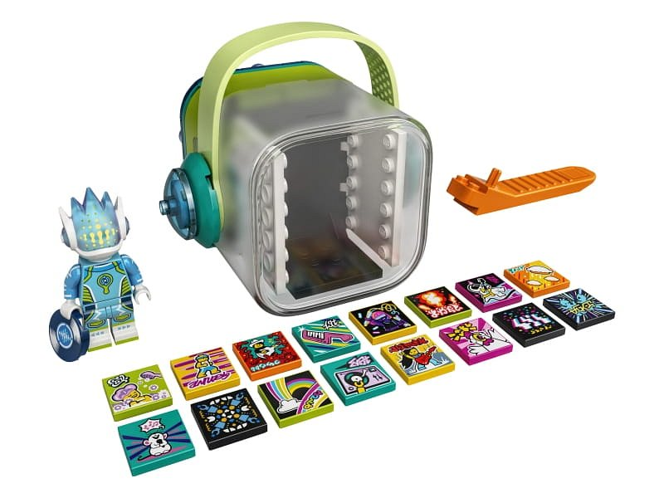
Ten zestaw od LEGO posiada wiele zalet. Umożliwia dzieciom rozwój kreatywności, wyobraźni, a także swojego talentu muzycznego. Pociecha może wcielić się w kogo tylko zechce - od reżysera, gwiazdy, a nawet producenta. Dzięki efektom specjalnym stworzy oryginalne i niepowtarzalne teledyski, które zachwycą wszystkich wokół!
Dla kogo ten zestaw LEGO?
LEGO 43104 to zabawka, która spodoba się przede wszystkim dzieciom, które kochają muzykę i taniec. Jeżeli pasją Twojego dziecka jest śpiew, taniec, a także tworzenie, to będzie to strzał w dziesiątkę. Gwarantujemy, że będzie to dla niego świetna zabawa na całe dni. Przekonaj się o tym samemu i wybierz zestaw do tworzenia teledysków dla swojej pociechy!

